双511 keV符合标记背散射成像算法说明
壁画界面空鼓横向边界定位 更新版 2026-09-30 D1 8%与D2 15% FWHM @511 keV

零、一页纸总览
我们做的不是"拍一张照片"，而是"对每一个背散射光子，解一个三角形，把散射点的三维坐标算出来"。 一次事件给出一个点；几十万个点堆成三维分布；空鼓（空气层）在那张分布里表现为计数亏空。 最终判据不是看图，而是对"有没有一条边界"做统计假设检验。
本文说明事件合成、探测器响应、筛选、散射点重建及边界判定。正式结果以M3为主、M2为对照；当前厚度扫描最薄检出通过档为10 mm，最薄定位通过档为20 mm。以下先明确两台探测器的分工。
 | D1 背散射探测器 | D2 标记探测器
形状 | GAGG 环，中心开孔 | 50×50 像素阵列
位置 | 贴近被测物体，源的下方/周围 | 源的上方远处
接住的是 | 背散射返回光子；单次90°–180°运动学能量170.3–255.5 keV，实际能窗180–250 keV | 背靠背的另一个 511 keV 光子
它给出什么 | 命中点 H + 能量 E' → 散射角 θ | 命中点 T → 入射光子的方向
能量分辨 | 8% @511 keV | 15% @511 keV（需求文档指定）
位置分辨 | 1.55 / 1.55 / 5.0 mm（当前按读出体素解释） | 1.0 / 1.0 / 2.5 mm（当前按读出体素解释）
流水线被冻结为四步，顺序不可调换：
事件合成(event sum) → 探测器响应(detector response)
→ 可观测量筛选(observable selection) → 闭式散射点重建(closed-form reconstruction)
冻结的理由：每一步都会改变下一步的输入分布。如果先筛选再加响应，筛选用的是无噪声真值，选出率会被系统性高估；如果先重建再做探测器响应，重建就用到了 GATE 的真值能量，等于偷看答案。顺序一旦改动，之前所有的标定数字全部作废。
环节 | 输入 | 输出 | 关键参数
事件合成 | GATE 单次 hit 列表 | 按(runID,eventID)聚合的沉积能量与位置 | 符合窗、位置口径
探测器响应 | 真值能量 / 位置 | 展宽、体素化后的测量值 | D1 8%、D2 15% @511 keV
可观测量筛选 | 测量值 | 通过的事件对 | D2 光峰窗、D1 能窗、运动学合法性
闭式重建 | 事件对 | 散射点 P = (x, y, z) | 源位置、探测器位姿
成像与判定 | 点云 | 直方图与比值演示；边界位置x_e及检验量T | 深度分带、横向分箱、参照计数掩模

一、记号与坐标系
坐标原点取在被测物体表面，z 轴指向探测器一侧（物体在 z < 0，源在 z = +17.5 mm）。
符号 | 含义 | 来自哪里
S | 湮没点（源位置） | 已知硬件几何
T | 标记命中点，在 D2 上 | 测量
H | 背散射命中点，在 D1 上 | 测量
E' | D1 上测得的背散射光子能量 | 测量（已加 8% 展宽）
v | 入射光子进入物体的单位方向 | 由背靠背性质从 T 反推
d | 向量 H − S | 导出
θ | 康普顿散射角 | 由 E' 反解
α | 在 S 处 v 与 d 的夹角 | 导出
t | S 到散射点的路程 | 待求
P | 散射点（重建结果）P = S + t·v | 输出
x_e | 空鼓边界的横向位置 | 最终要报的物理量
k | 横向刻度系数 | 标定，见第七节

二、第一步：事件合成
GATE 的 hits 树里，一个入射光子在同一块探测器里可能留下多条 hit（多次相互作用、次级电子输运）。直接把每条 hit 当成一次"探测"会把一个事件数成好几个，而且每条的能量都偏低。
按(runID, eventID)及探测器分组，沉积能量求和，位置按能量加权求质心。当前是模拟事例级合成，不是已经实现的实验脉冲合成。
E_sum = Σ E_i
X_sum = Σ (E_i · X_i) / E_sum

2.1 D2位置读出口径与未实现的改进
历史D2位置读出诊断记录了多点相互作用及不同位置口径的差异。下表保留该诊断的数值，但不把它们当作当前M3、D2 15%条件下已经重新验证的空间分辨率。
位置口径 | 历史横向诊断值 | 是否只用可观测量 | 现状
能量加权重心 | 4.15 mm | 是 | 当前默认；4.15 mm非本轮新测值
最大沉积晶体 | 基本无效 | 是 | 不用
康普顿序列重建 | 2.53 mm | 是 | 历史估计；完整算法未实现
最早时间晶体 | 1.46 mm | 否（需 10–100 ps 定序） | 可行性上界，不是指标
必须说清楚的两件事：
- 当前流程实际使用能量加权质心。康普顿序列读出的2.53 mm是历史诊断估计，完整读出算法尚未实现；它是候选改进，不是本轮已交付性能。
- 最早时间晶体的1.46 mm依赖理想相互作用顺序，只能作为历史诊断中的理想基准。本项目没有实现足以给晶体内相互作用定序的时间读出，不能将其报为系统分辨率。
为什么"最大沉积晶体"没用：晶体内的康普顿事件里，第一个作用点只沉积反冲电子的能量，散射光子往往在第二颗晶体里被完全光电吸收、沉积更多。所以"能量最高"约有一半概率指向出射晶体而不是入射晶体。

实现边界：事件编号与不同初级光子身份用于理想配对，尚无1 ns时间响应和跨事例偶然符合模型；位置参数按体素中心量化，不是已标定的位置高斯FWHM。物体相互作用真值仅用于诊断，正式phantom_truth_policy=ignore。

三、第二步：探测器响应
在筛选和重建之前施加，把"物理真值"变成"仪器读数"。
项 | 模型 | D1 背散射 | D2 标记
能量分辨 | 高斯，FWHM ∝ √E | 8% @511 keV | 15% @511 keV（需求文档指定）
位置读出 | 体素化 + 能量加权质心 | 1.55 / 1.55 / 5.0 mm | 1.0 / 1.0 / 2.5 mm
时间分辨 | 缺（当前未建模） | — | —
死时间 | 缺（当前未建模） | — | —
能量展宽采用高斯模型，FWHM(E)=f×511×√(E/511) keV，σ(E)=FWHM(E)/2.355。D1取f=0.08，D2取f=0.15；D1在255.5 keV处的FWHM约28.9 keV。能量误差经散射角反解放大，是深度误差的重要来源；位置读出、几何条件和多次散射也会影响结果。

四、第三步：可观测量筛选
下列能量、位置、时间差和运动学条件使用施加探测器响应后的读数。但配对仍按模拟事例编号进行，并要求不同初级光子的模拟身份掩码不重叠。这是理想符合条件，不应把整个链条称为完全不使用模拟标签。
- 标记门（D2）：D2 上有一次沉积，能量落在 400–600 keV 的 511 keV 光峰窗内 → 认定为标记光子，由命中点 T 定出入射方向。
- 能窗门（D1）：180–250 keV。按理想单次康普顿关系，下限180 keV对应θ≈147.0°，上限250 keV对应θ≈92.5°，即约92.5°–147.0°。能量展宽会使真实散射角在窗边缘混入或漏出，所以不是对真实角度的硬切。
- 其他门：时间差绝对值≤10 ns；D1有效半径12.5–100 mm；D2有效面半宽25 mm；标记方向极角0°–35°；散射角反解合法。闭式求解还要求θ>α、sinθ非退化，路程在1–280 mm内。当前求解器不要求散射点必须落在真值空气层内。
筛选率必须报两个数，只报一个会得出错误结论——见第九节的"记账陷阱"。

五、第四步：闭式散射点重建（核心）

5.1 物理图像
一次事件给我们三件事：
- 入射光子的估计直线由源位置和D2测量位置确定；它受D2位置读出和理想背靠背假设的影响，并不是无误差的真实轨迹。
- 散射发生后光子打在哪里 —— H；
- 散射转过多大角度 —— 由 E' 通过康普顿公式给出。
散射点在估计入射直线上，并满足由D1能量推得的散射角约束。等价地，候选点位于以H为顶点、以−v为轴、半角θ的锥面上。模型假设物体内发生单次康普顿散射，且D1读数可近似代表散射后光子的能量；实际数据中的部分沉积和多次散射会破坏这一假设。

5.2 我们实际用的解法：解三角形
不必真去求"直线∩圆锥"的二次方程。注意到 S、P、H 三点共面，构成一个三角形：
- 在 S 处的内角是 α（v 与 d 的夹角）；
- 在 P 处，入射方向 v 转到出射方向 P→H 转过了 θ，所以三角形在 P 处的内角是 π − θ；
- 于是在 H 处的内角是 π − α − (π − θ) = θ − α。
正弦定理直接给出路程：
cos θ = 2 − 511 / E' （入射 511 keV 时的康普顿反解）
v = −(T − S) / |T − S| （由D2标记反推入射单位方向）
d = H − S , α = arccos( v·d / |d| )
t = |d| · sin(θ − α) / sin θ
P = S + t · v
在能量和几何合法、θ>α的条件下直接求出物理解，无需迭代。无解或退化事例仍须分类记录。

5.3 与"直线∩圆锥"二次方程的关系
常见的写法是把交点问题化成二次方程：
t² − 2 a t + (a² − c²|d|²) / (1 − c²) = 0 , a = v·d , c = cos θ
这个方程有两个根，其中一个是平方时引入的伪根——它对应半角为 π − θ 的反向锥叶，物理上不存在。必须再加一条判据把它剔除：
sign(a − t) = sign(cos θ)
历史C++/ROOT自检中，4000个测试事例有2088个有解，两种解法的最大差值显示为0.000000 mm（输出精度范围内）。这验证两种数学实现的一致性，不代表实际成像误差为零。

5.4 两种解法的图示（同一个事件）

下面两幅图画的是同一个事件：同一个源 S、同一个背散射命中点 H、同一个由 E′ 反解出来的散射角 θ = 120°。差别只在于用什么方法去求散射点。
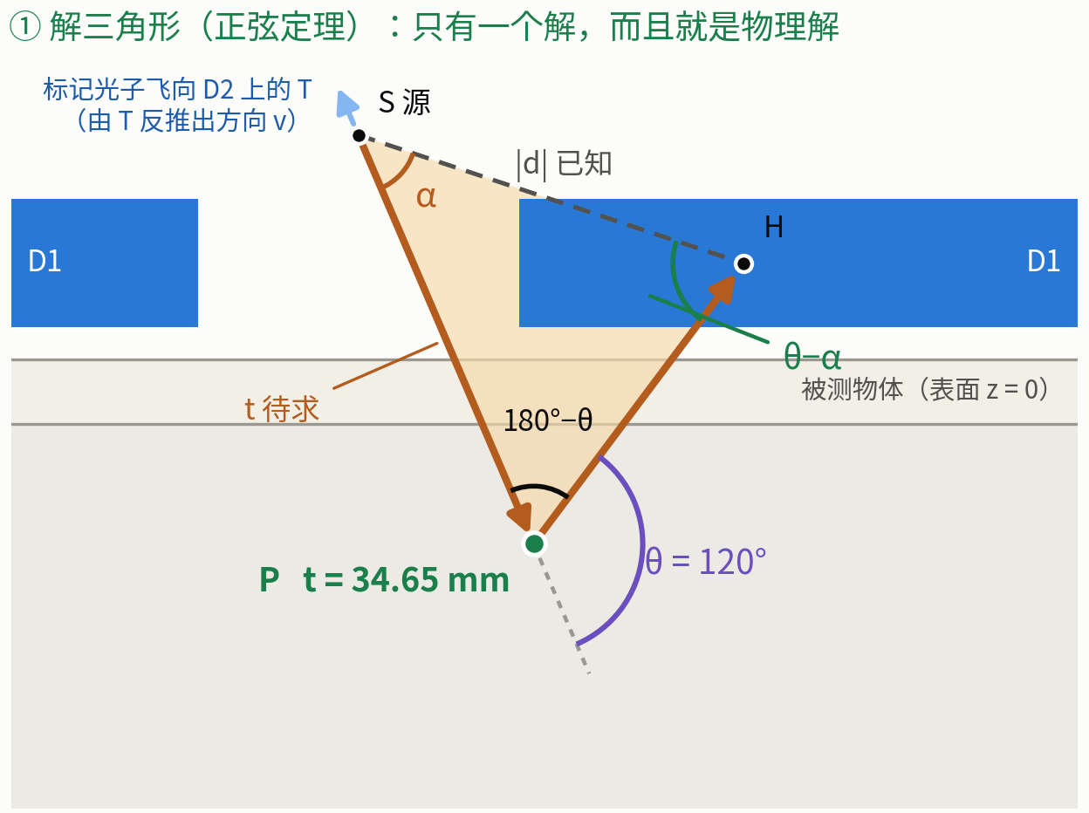
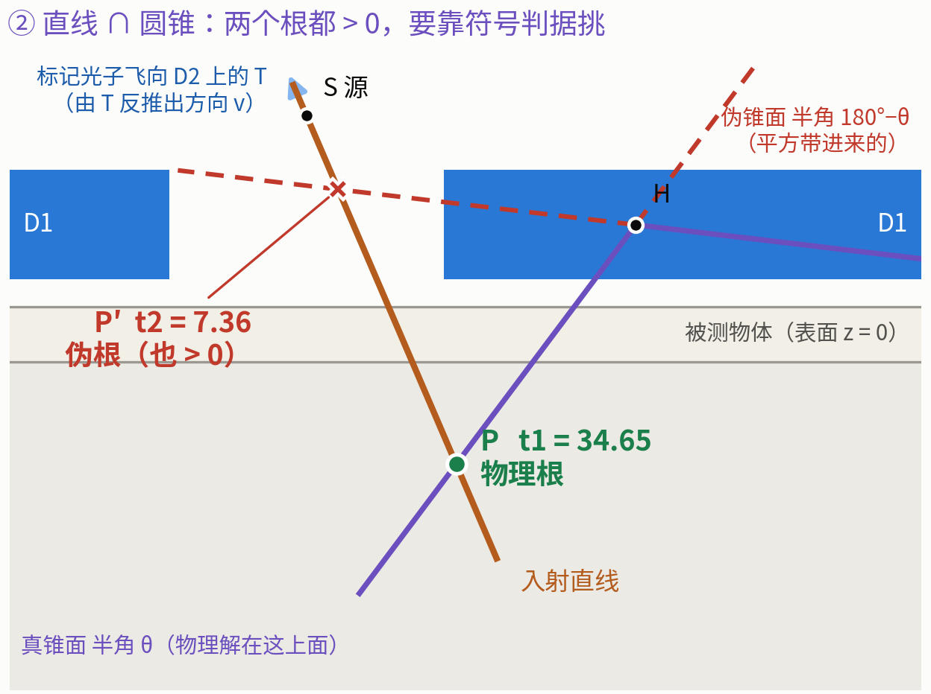
项 | ① 解三角形 | ② 直线 ∩ 圆锥
画的是什么 | 三角形 S–P–H，三个内角都标出来了 | 入射直线与以 H 为顶点的双叶锥面
已知量 | |d| = 31.62 mm（H − S）、α = 48.4°（几何）、θ = 120°（由 E′ = 204.4 keV 反解） | 同左
怎么出答案 | 正弦定理一步：t = |d|·sin(θ−α)/sin θ = 34.65 mm | 二次方程两个根：t1 = 34.65 mm、t2 = 7.36 mm
有没有假解 | 没有。正弦定理只给一个解 | 有。而且这个算例里两个根都大于零，光靠 t > 0 去不掉
需要的额外判据 | 无 | sign(a − t) = sign(cos θ)：t1 给 a − t = −13.65（与 cos θ = −0.5 同号，保留），t2 给 +13.65（反号，剔除）
第 ② 幅里的紫线与红虚线，是理解伪根的关键。 把"夹角等于 θ"这个条件两边平方以后，方程描述的已经不再是半角 θ 的那一叶锥面（紫线），而是它与半角 180° − θ = 60° 那一叶（红虚线）的并集。伪根 P′ 就落在红虚线上——在 P′ 处，v 与 P′→H 的夹角是 60°，不是 120°。符号判据做的事情，就是把平方时丢掉的那个方向信息再装回去。
图中数据的出处（不混淆示意与实测）
探测器坐标取自新构型（源 z = 17.5；D1 z ∈ [2.5, 12.5]，内半径 12.5、外半径 100；D2 z ∈ [42.5, 62.5]，半宽 25）。为了把画幅压进正文，T 点画在框外，只用一支箭头表示"标记光子飞向 D2 上的 T"。
事件参数（T、H、θ）是为了演示"两个根都为正"而构造的一个自洽算例，不是 GATE 实测事件。 图上所有角度、长度与两个根都由脚本 scripts/make_reconstruction_figure.py 现算，未手填；脚本里用断言把关"正弦定理的解必须等于二次方程的物理根"，实测差 7×10⁻¹⁵ mm。
本文档的插图尺寸由导出器封顶在约 3.12 × 2.33 英寸（w= 之类的尺寸属性 docx 导出器不认，像素数与 dpi 也不影响），所以这里放的是按这个尺寸重画的紧凑版。同一个事件另有一份大幅详图（左右并排、带完整推导与逐项数字），文件为 outputs/closed_form_reconstruction.png / .pdf，做 PPT 或打印时用那一份。

5.5 失败分类
当前正式Python求解器使用以下数字失败码。旧C++二次方程实现中的额外失败码不与这套编号混用。
失败码 | 当前Python求解器含义
0 | 重建合法
1 | D2与源的方向退化
2 | 能量不满足单次康普顿运动学
3 | θ≤α或sinθ退化等几何条件失败
4 | 解出的路程不在1–280 mm内
物体深度分带属于后续分析，不应当用真值缺陷边界裁剪重建点来使成像变好。当前phantom_truth_policy为ignore，不以物体内单次散射真值筛选正式样本；模拟光子身份和事例编号的配对例外已在第四节说明。

六、横向误差与深度误差的不同来源
横向位置对标记几何较敏感，深度对散射角与能量读数较敏感；两者并非完全独立。当前研究以空鼓的横向边界定位为目标，不声称已经准确恢复空气层的厚度或深度。
对cosθ=2−511/E′线性求导，得到dθ/dE′=−511/(E′²sinθ)。下表按D1 8% @511 keV及√E展宽模型估算局部角度标准差。θ接近180°时导数发散，线性传播不再可靠；不能将539°当作实际可定义的角度误差。
散射角 θ | 对应 E' (keV) | dθ/dE' (°/keV) | σ(θ) (°)
60° | 340.7 | −0.291 | 4.13
75° | 293.5 | −0.352 | 4.63
90° | 255.5 | −0.449 | 5.51
105° | 226.2 | −0.592 | 6.84
120° | 204.4 | −0.809 | 8.88
135° | 188.8 | −1.162 | 12.26
150° | 178.3 | −1.842 | 18.89
165° | 172.3 | −3.811 | 38.42
180° | 170.3 | 发散 | 线性传播失效
通俗解释： 背散射越接近"原路返回"，光子丢掉的能量越接近饱和——散射角从 150° 变到 180°，能量只变 8 keV。反过来，探测器读数差 8 keV，角度就能差 30°。所以越接近正背散射，角度越测不准，而深度恰恰是靠角度定的。
历史端到端合成测试记录了横向绝对误差中位1.91 mm、深度绝对误差中位11.38 mm，约相差6倍。这些是历史测试的误差中位数，不是FWHM，也不是当前M3的边界定位区间。
当前15%响应诊断中，M2与M3的深度残差中央68%半宽分别为15.09和10.93 mm，即(p84−p16)/2；深度绝对误差中位分别为8.81和6.30 mm。改善与几何杠杆臂缩短相符，但本轮同时改变多项几何，不能把全部改善归因于单一参数。这也不能解释为深度完全不可测。

七、横向刻度系数 k

7.1 现象
对按重建深度分带的横向边界进行离轴标定，边界估计存在向视场中心收缩的现象：M2的k约0.795，M3约0.920。它描述边界估计刻度，不是位置FWHM。

7.2 条件选择与深度泄漏
条件选择是主要解释：按重建深度分带，真实深度分布受到深度误差及离轴接受几何影响。M3参照场诊断的深度残差中位为−0.15 mm；整体中位接近零，并不排除局部或分带后的偏差。
落入某一重建深度带的事例，不一定来自同一真实深度带。离轴后入射与回程的几何接受也会变化，造成边界估计收缩。真值在这里用于机制诊断，不用于正式边界拟合。

7.3 标定
下表为M2四个边界位置在D2 15%下的结果；M3另有轴心、离轴−8和−16 mm三个点。均按探测头坐标做自由截距、无权线性拟合。各位置共享参照场，拟合参数误差不应解读为独立重复测量验证。
û − L = k · u + b
M2：k=0.7953±0.0260，b=+0.414±0.255 mm，r²=0.99787；M3：k=0.9197±0.0195，b=+0.017±0.201 mm，r²=0.99955。
档位 | 真边界/mm | 离轴/mm | 重建/mm | 68%区间/mm | 偏差/mm | T
轴心 | -15 | 0 | -15.13 | [-15.65, -14.62] | -0.13 | 325.2
−8 | -23 | -8 | -20.83 | [-21.37, -20.29] | +2.17 | 255.5
−16 | -31 | -16 | -27.21 | [-28.38, -26.27] | +3.79 | 140.3
+8 | -7 | 8 | -7.90 | [-8.51, -7.27] | -0.90 | 261.7
M2候选模型的描述性比较如下。用拟合系数的误差单位量化距离，不把小样本、共享参照场的拟合当作严格的独立显著性检验。
候选模型 | 预期 | 15%结果的描述性距离
k=1.00 | 无收缩 | 与M2拟合k相距7.9个拟合标准误
固定平移+2.2 mm | 不随离轴变化 | +8 mm档与该模型相距约5.0个区间半宽
k=0.70 | 历史两点外推 | 与M2拟合k相距3.7个拟合标准误
k=0.83 | 几何预测 | 与M2拟合k相距1.3个拟合标准误
k=0.70来自历史两点外推；正式报告以15%响应下自由截距拟合为准。M3三点标定比M2更接近k=1，但缺少独立验证点，不应由拟合残差直接保证新测量精度。

7.4 两种工作模式
模式 | 做法 | 精度 | 适用
(a) 扫到中心 | 移动探测头，使边界落在视场中心 u ≈ 0，直接报 û | M3轴心偏差−0.07 mm；68%区间半宽0.33 mm | 拟议精定位模式；尚无现场验证
(b) 刻度改正 | u = (û − L − b) / k | 须传播统计与标定不确定性；未独立验证 | 一次成像普查
模式(a)将探测头移到边界附近，减少离轴刻度影响；模式(b)固定探测头并用标定系数改正。二者是基于模拟结果提出的作业方案，尚不是现场实验验证结论。
下表为M3三个已运行位置、未经刻度改正的正式结果。68%区间是剖面似然给出的边界位置区间，离轴−16 mm档不对称。
离轴/mm | 重建世界x/mm | 偏差/mm | 68%区间/mm | 半宽/mm
0 | -15.07 | -0.07 | [-15.40, -14.74] | 0.33
-8 | -22.16 | +0.84 | [-22.56, -21.73] | 0.41
-16 | -29.79 | +1.21 | [-31.18, -28.84] | 1.17
标定残差尺度s=√(Σ残差²/(n−2))：M2为0.465 mm，M3为0.221 mm。它不是空间FWHM，也不能作为独立新测量的误差上限。
模式(b)的新测量误差需同时考虑边界统计不确定性、k与b及其协方差、参考场和模型失配。现有三点M3标定没有形成独立验证后的完整误差预算，因此不沿用历史旧参数预算来作性能保证。

八、第五步：成像与统计判定

8.1 历史MLEM诊断与当前成像图
历史合成测试使用过下式的MLEM迭代，用于诊断图像和灵敏度掩模。当前正式M3成像演示使用闭式重建点的二维直方图、空鼓场与参照场的归一化比值及深度带剖面，不是下面这套MLEM输出。
λ_j^(n+1) = λ_j^(n) / s_j · Σ_i [ H_ij · y_i / ( Σ_k H_ik λ_k^(n) ) ]
其中 s_j = Σ_i H_ij 是灵敏度。
历史MLEM测试曾出现低灵敏度边缘放大噪声，使用s_j<0.05×max(s)的掩模后，真值横向线带内图像质量占比为67.5%（均匀基准20%）。这是测试诊断，不是当前M3性能指标。
同一历史测试的真值深度带内占比为26.2%（均匀基准25%）。它说明该测试中的深度图像恢复有限，不能据此证明所有几何和所有算法下深度都不可测。
当前图像负责展示计数分布，正式结论来自下一节的边界似然拟合。图上的真值轮廓只用于比对，不进入拟合；图上描述性双比值对比度与拟合c_b不是同一个量，正文数字引用后者。

8.2 真正的判据：多深度带共享边界二项似然
这是我们下结论的地方，和"看图"无关。
观测量：在横向位置 x 的每个 bin、每个深度带 b 里，记录空鼓测量的计数 n_void 和参考场（无空鼓、同几何同统计）的计数 n_ref，令 n_tot = n_void + n_ref。
模型：
n_void | n_tot ~ Binomial( n_tot , ρ/(1+ρ) )

ρ(x, b) = s · A_b · ( 1 − c_b · Φ( (x − x_e) / w ) )
- x_e（边界位置）与 w（过渡宽度）在所有深度带之间共享——这正是"同一条物理边界"的数学表述，也是这个估计量比单带拟合强得多的原因；
- A_b（该带的整体归一）与 c_b（该带的对比度）每带自由；
- 条件二项似然可消去每个箱的公共总强度；不同初级事例数用已知曝光比例s归一。它不保证任意材料、几何漂移或偶然符合本底都会相消。
检验量：
T = −2 ln L(平坦模型) + 2 ln L(带边界模型)
无边界时x_e和w不可辨识，因此不直接采用Wilks渐近χ²给p值。阈值沿用见数据前冻结的3000次无边界泊松抽样标定，数值如下；这些抽样次数不是GATE独立重复批次数。
分位 | T
中位 | 8.0
99% | 19.0
99.9% | 27.2
最大（3000 次） | 28.0
阈值取T_thr=30。超过有限次标定的最大值，不能自动解释为已经验证了某个严格的现场误报率。

8.3 M2对照组结果
下表由m3/outputs/d2f15/m2_mural_edge/m2_edge_result.json的15%响应结果更新。M3主结果见8.4节。
编号 | 判据 | D2 15%结果 | 结论
1 | T≥30 | T=325.2 | 通过
2 | 边界偏差绝对值≤10 mm | 偏差-0.13 mm | 通过
3 | 负对照和对半T<30 | 4.20 / 17.74 | 通过
4 | 换参照场边界差≤5 mm | +0.43 mm | 通过
5 | 四带拟合c_b全正 | 11.99 / 13.85 / 31.91 / 26.51 % | 通过
M2负对照T=4.20，参照場随机对半T=17.74，均小于30。它们支持流程在已测试无缺陷数据上未触发检出，不能证明分析流程在任何数据上都不会误报。
M2换参照场的边界差为+0.43 mm。M3轴心、离轴−8、离轴−16 mm的交叉差分别为−0.29、+0.08、−0.35 mm，满足冻结的5 mm要求。

8.4 M3主结果与负对照
M3轴心20 mm空鼓：T=630.1，边界x=−15.07 mm，偏差−0.07 mm，68%区间[−15.40,−14.74] mm，半宽0.33 mm；四带拟合c_b为2.45%、12.45%、31.53%、36.25%。这里的0.33 mm是一个边界参数的统计区间半宽，不是系统空间FWHM。过渡模型参数w=1.56 mm也不能不经转换直接当作FWHM。
M3独立参照场负对照T=25.40、参照场对半T=8.35，均未超过30。但25.40高于本轮2000个纯泊松零样本的最大值23.44（99%分位20.05）。运行宏及主要参数核查无差异，负对照拟合的四带对比度正负混杂；原因仍不能仅凭这些检查证明为纯统计涨落。结论保留为负对照通过、但偏尾。

8.5 界面空鼓厚度扫描
在 M3 构型下扫描 20、10、5、3、2、1 mm 厚的空气层。20 mm 沿用主档，其他五档各运行400万初级事例；全部按 D1 8%、D2 15% 的响应分析。空气层下表面固定在深40 mm的地仗与支撑体界面，因此越薄的空气层上表面越深，厚度与埋深没有独立分离。
检出要求 T≥30 且至少一个深带的拟合对比度为正。定位还要求边界偏差绝对值≤2 mm、68%区间半宽≤2 mm；换参照场后的边界差须≤5 mm。这些条件在本轮数据产生前冻结。
厚度/mm | T | 偏差/mm | 68%半宽/mm | 换参照场差/mm | 检出 | 定位
20 | 630.1 | -0.07 | 0.33 | -0.29 | 通过 | 通过
10 | 87.5 | +1.57 | 4.02 | -3.74 | 通过 | 未通过
5 | 15.2 | +6.06 | 1.14 | +3.06 | 未通过 | 未通过
3 | 17.4 | -5.19 | 1.24 | +13.91 | 未通过 | 未通过
2 | 12.9 | -7.86 | 1.55 | +16.91 | 未通过 | 未通过
1 | 9.2 | +9.90 | 2.28 | -0.09 | 未通过 | 未通过

10 mm档已经能检出（T=87.5），但边界区间半宽4.02 mm，未满足2 mm定位要求；20 mm档偏差−0.07 mm、半宽0.33 mm，定位通过。5 mm及以下四档均未检出，不能把其噪声拟合出来的小区间解释为准确定位。
因此，在本次构型、材料模型、深40 mm界面及400万事例条件下，已扫描档位中最薄的检出通过档为10 mm，最薄的定位通过档为20 mm。每个目标档目前只有一个随机实现，且共享参照场；这不是任意深度下的通用厚度极限，也不是横向空间FWHM，更不是经过重复试验测得的检出概率曲线。

九、M3实际结果与简化预测的失效
下表比较M2与M3正式拟合对比度，二者均使用D2 15%。此前的事例级简化蒙卡不是正式性能数据，不能继续把预测值写成新构型的结果。
重建深度带/mm | M2拟合c_b | M3拟合c_b | 变化/百分点
0–8 | 11.99% | 2.45% | -9.54
8–15 | 13.85% | 12.45% | -1.39
15–25 | 31.91% | 31.53% | -0.39
25–35 | 26.51% | 36.25% | +9.73
实际有效视场按每箱参照计数≥30确定：M2最深25–35 mm带为±34.5 mm，M3为±31.5 mm；浅带仍为±16.5 mm。照射锥在真深30 mm处半宽33.3 mm是几何覆盖，不等于重建分析中的有效视场。
记账陷阱 —— 这一条必须写进任何汇报材料
- 每个初级粒子的选出率：新 / 旧 = 1.047 ← 这是 GATE 日志里直接看到的数
- 每次真实湮没的选出率：新 / 旧 = 0.646 ← 这是决定实际测量时长的数
两者不同，是因为发射锥从 45° 收到 35°，立体角从 1.840 sr 降到 1.136 sr（比值 0.6175）。GATE 只在锥内抽样，所以"每个被抽出来的粒子"的效率略有提高；但真实的源是各向同性的，锥外的湮没照样发生、照样浪费。
只报前者会得出"计数率没变"的错误结论。达到同样统计量所需的实际测量时间是原来的 1 / 0.646 ≈ 1.55 倍。
简化预测器在选出率、浅带对比度、视场、四带对比度、泄漏份额和k变化上均有已记录偏差。它只能辅助方案排序。M3的6a（深带对比度）、7（选出率预期范围）、8b（视场扩大预期）未通过，其余相关条件通过；实际视场收窄是工程取舍，不能只说是预测错误而省略。

晶体质量由12.37降至2.05 kg，减少约83.4%，约为原来的1/6，而不是降低一个数量级。

十、参数表
参数 | 旧构型 | 新构型 | 来源
发射锥半角 θ_max | 45° | 35° | 用户指定
立体角 | 1.840 sr | 1.136 sr | 2π(1−cos θ_max)
源位置 | z = 17.5 mm | z = 17.5 mm | 不变
D1 厚度 | 15 mm | 10 mm | 用户指定
D1 内半径 | 20 mm | 12.5 mm | 用户指定
D1 外半径 | 200 mm | 100 mm | M3冻结几何
D1 中心 z | 17.5 mm | 7.5 mm | M3冻结几何
D1 下表面离物体 | 10.0 mm | 2.5 mm | 由上两条导出
D2 下表面离物体 | 50 mm | 42.5 mm | 用户指定
D2 中面离源 | 42.5 mm | 35.0 mm | 由 D2 厚度 20 mm 导出
D2 有效面 | 50×50 mm | 50×50 mm | 不变
D1 能量分辨 | 8% @511 keV | 8% @511 keV | 不变
D2 能量分辨 | 15% @511 keV | 15% @511 keV | 需求文档指定
D1 能窗 | 180–250 keV | 180–250 keV | 不变
D2 光峰窗 | 400–600 keV | 400–600 keV | 不变
深度分带 | 0–8 / 8–15 / 15–25 / 25–35 mm | 同 | M1 冻结
判据阈值 T_thr | 30 | 30 | 3000 次零试验标定
几何自洽性核查（新构型，脚本已自动打印）：
D1 下表面 z = 2.5 mm，源在 z = 17.5 mm
35° 锥在 D1 下表面处的半径 = 15.0 × tan35° = 10.50 mm
D1 内半径实取 12.5 mm → 余量 +2.00 mm ✓ 源不直接照射 D1 内壁
源到 D2 中面 = 35.0 mm，D2 半宽 25 mm
D2 边缘接受半角 = atan(25/35) = 35.5° ≈ 发射锥 35° ✓ 锥恰好填满 D2 内接圆
深 30 mm 处视场半宽 = 33.3 mm
参考场每百万模拟初级选出M2 19759.75、M3 27507.75，比例1.392；乘相应发射锥立体角后，每真实湮没选出率分别为2.894×10⁻³与2.487×10⁻³，比例0.860。相同活度、理想符合条件下，达到相同选出计数约需1.16倍时间；这不是相同定位性能的时间保证，也未包含实际死时间和偶然符合。

十一、尚未完成的工作与已完成的厚度扫描
缺口 | 现状 | 影响 | 计划
时间分辨 | 未建模 | 无法评估偶然符合本底 | 导师提出，应补
偶然符合 | 未建模 | 真实测量中会抬高平坦本底、压低对比度 | 应补
MLEM 收敛判据 | 无自动停止，固定迭代次数 | 迭代次数成了隐含的自由参数 | 导师提出，应补
死时间 | 未建模 | 高流强下低估计数损失 | 低优先
空鼓厚度下限 | 已完成6档；最薄检出通过10 mm，定位通过20 mm | 限于当前界面深度、材料及400万事例条件 | 不自动追加新扫描
D2 位置口径 | 当前质心读出；序列算法完整实现缺 | 历史2.53 mm估计不是已验证新性能 | 候选改进，需另行设计和验证
多位姿融合 | 单位姿 | 视场受限 | 已有框架，未跑
D2 厚度 × 像素间距 | 未扫描 | 未优化 | 低优先
分寸：这套方法目前能可靠给出的是"空鼓横向边界在哪里"，误差约 0.5 mm（扫到中心模式）到 1.5 mm（刻度改正模式）。它目前不能可靠给出空鼓的深度，也不能给出空鼓的厚度。
任何把深度当作结论来报的做法，都与第六节的表格直接冲突。

十二、数据来源与适用范围
M3与M2正式数字取自m3/outputs/d2f15/下的m2_edge_result.json、m3_d2f15_summary.json和m2_d2f15_summary.json；F3取自f3_thickness/f3_summary.json。数字汇总为numbers_d2f15.json。D2响应随机种子24080601，能量和位置响应在分析时施加，未重跑GATE输运。
体模细泥层5 mm、粗泥层35 mm、支撑体100 mm，密度1.70和2.20 g/cm³为仿真取值而非实测。源按理想背靠背511 keV光子模拟，有限活性区、封装与完整核素衰变未建模；M3配置记录GATE 9.4.2/Geant4 11.4.0，旧数据记录9.4.1/11.3.0，跨构型绝对量比较需说明版本差异。本文尚无实验数据或现场剂量与采集时间验证。

